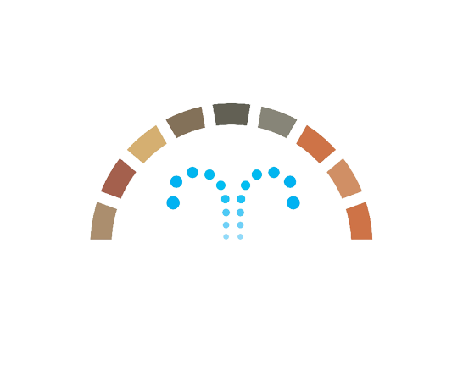
Comune di Nureci
Provincia di Oristano
Al Settore Istruzione del Comune di …………………………
Dichiarazione sostitutiva dell’atto di notorietà in merito allo stato vaccinale di studente dell’asilo nido/scuola per l’infanzia per l’anno 2017/2018
Il/La sottoscritto/a: .............................................................. nato/a ........................................ il ....../....../............
C.F. ............................................................ residente a ...................................... in ..........................................
consapevole della responsabilità penale prevista dall'art. 76 del D.P.R. 445/2000, per le ipotesi di falsità in atti e dichiarazioni mendaci e ai sensi del D.L. 7 giugno 2017, convertito con modificazioni dalla L. 31 luglio 2017, n. 119.
DICHIARA
che il/la seguente minore sul/la quale esercita la responsabilità genitoriale/tutela:
.............................................................................. nato/a ........................................................... il ....../....../............ C.F. ............................................... residente a .......................................... in ............................................ e che nell’anno scolastico 2017/2018 frequenterà:
 l’asilo nido comunale, sezione ……..................…………;
 la scuola per l’infanzia comunale, anno ………………....;
presenta la seguente situazione in merito agli obblighi vaccinali:
 ha effettuato le vaccinazioni obbligatorie previste dalla legge in vigore per la propria età;
 è esonerato da uno o più obblighi vaccinali per avvenuta immunizzazione (come da attestazione allegata);
❑ sono state omesse o differite una o più vaccinazioni (come da attestazione allegata);
❑ è stato richiesto all’azienda sanitaria locale di effettuare le vaccinazioni obbligatorie non effettuate, con la seguente modalità (es. telefonica con esito positivo, mail, PEC, raccomandata A/R): ……………………………………………………….. in data ....../....../............;
Dichiara inoltre di essere informato, tramite apposita informativa resa disponibile dall’ente a cui è indirizzato il presente documento, ai sensi e per gli effetti degli articoli 13 e seg. del Regolamento Generale sulla Protezione dei Dati (RGPD-UE 2016/679), che i dati personali raccolti saranno trattati, anche con strumenti informatici, esclusivamente nell’ambito del procedimento per il quale la presente istanza/dichiarazione viene resa.
Li ....../....../............, ………………………...........
Firma
……………………......………………………...
Ai sensi dell’articolo 38, d.P.R. 28 dicembre 2000, n. 445, la dichiarazione è sottoscritta dall’interessato in presenza del dipendente addetto ovvero sottoscritta e inviata all’Ufficio competente unitamente a copia fotostatica, non autenticata, di un documento di identità del sottoscrittore.

